作業一：

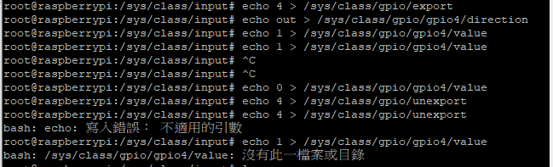

作業二：



echo 4 > /sys/class/gpio/export



echo out > /sys/class/gpio/gpio4/direction



echo 1 > /sys/class/gpio/gpio4/value



echo 0 > /sys/class/gpio/gpio4/value



echo 4 > /sys/class/gpio/unexport



作業三：

